完全週休２日工事特記仕様書
R8.4.1版

- 週休２日（土曜日・日曜日）の普及・実現に向けた工事であり、建設現場における完全週休２日を実施する工事である。

- 受注者は、当該工事が「完全週休２日工事」である旨を工事看板に明記すること。

- 受注者は、契約後、現場稼働中の工期（工事着手前の準備等の期間、一時中止期間、工場製作期間、工事完成後引き渡しまでの期間を除く。以下「現場稼働中の工期」という。）の全ての土曜日および日曜日を現場閉所する完全週休２日を反映した施工計画書を監督職員に提出し、確認を受けること。

- 異常気象（災害等）や住民対応等でやむを得ず土曜日・日曜日に作業が必要となった場合には、監督職員に事前（緊急対応が必要な場合は事後）に協議し了解を得ること。

- 完全週休２日もしくは週休２日が達成できなかった場合には、労務費、共通仮設費率、現場管理費率、市場単価、土木工事標準単価の補正を表－1 「完全週休２日工事」補正率表の通りとし、減額変更する。なお、積算方法および達成基準の運用については、別に定める「福井県建設工事における週休２日実施要領」第６条を参照すること。

- 土曜・日曜の休日に受注者の作業員や下請け企業が他の現場で作業に従事することを制限しない。同様に現場代理人、監理技術者等が現場閉所日に当該現場以外（会社等）で書類作成等の内業、他の現場に従事することを制限しない。ただし、兼務が認められていない現場代理人および専任の監理技術者等については、他の現場に従事することは認められない。

- 受注者が、月報に虚偽の記載を行う等、明らかに悪質な行為を行った場合には、「福井県工事等契約に係る指名停止等の措置要領」に基づく措置等を行う。

- 「完全週休２日工事」の実施にあたっては、「福井県建設工事における週休２日実施要領」に基づくものとする。この要領は、福井県土木部土木管理課のホームページから入手できる。

表－1 「完全週休２日工事」補正率表

項 目 | 当初設計、  完全週休２日達成時 | 完全週休２日未達成  だが週休２日達成時 | 週休２日  未達成時
労務費 | １.０２ | １.０２ | １.００
共通仮設費率 | １.０２ | １.０１ | １.００
現場管理費率 | １.０３ | １.０２ | １.００
市場単価 | 工種ごとの補正係数 | 工種ごとの補正係数 | １.００
土木工事標準単価 | 工種ごとの補正係数 | 工種ごとの補正係数 | １.００

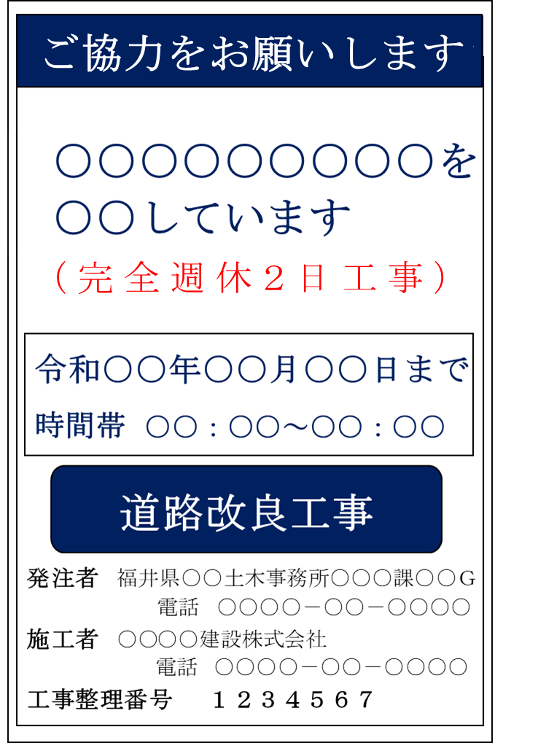
（工事看板の例）

